
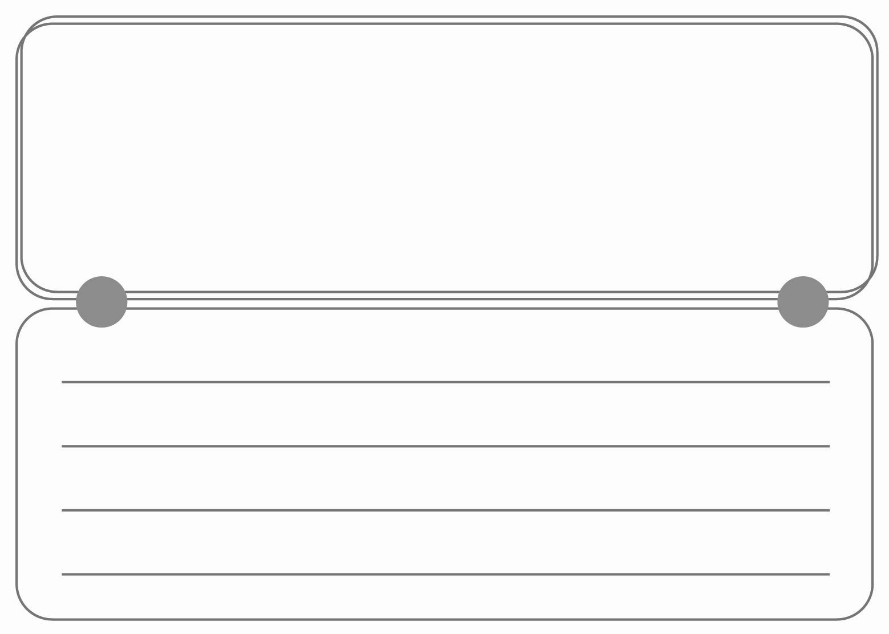

ใบงานที่ ๒๗
เรื่อง การคัดลายมือคำที่มีอักษรนำ
ได้______คะแนน
คะแนนเต็ม ๑๐ คะแนน
ให้นักเรียนอ่านบทร้อยกรองต่อไปนี้ แล้วคัดคำที่มีอักษรนำ
วันที่...............เดือน.........................................พ.ศ. ..............
ชื่อ..............................................................ชั้น...............เลขที่.............
ไปตลาดกับคุณแม่ ฉันชะแง้ดูสิ่งของ
องุ่นฝรั่งน่าลิ้มลอง มองขนุนเหลืองอร่าม
ท่านพามาซื้อปู ชวนไปดูกุ้งก้ามกราม
ปลาสวายหมึกตัวงาม ต้มใส่ชามอร่อยน่าชิม
อัชชา แสงอัสนีย์

